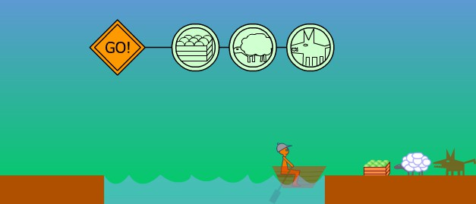Δραστηριότητα1:Σαςδίνεταιτοακόλουθοπρόβλημαγιαεπίλυση.

«Έχει κάποιος ένα πρόβατο, ένα λύκο και ένα καφάσι με χόρτα στη μια όχθη ενός ποταμού και θέλει να τα περάσει στην απέναντι όχθη χρησιμοποιώντας μία βάρκα. Η βάρκα όμως είναι μικρή και μπορεί να μεταφέρει εκτός από τον ίδιο, άλλο ένα από τα ζώα ή το καφάσι. Ωστόσο δεν πρέπει να μείνουν μαζί ολύκος με το πρόβατο(ο λύκος θα φάει το πρόβατο),ή το πρόβατο με τα χόρτα (το πρόβατο θα φάει τα χόρτα).Μπορείτε να δώσετε οδηγίες στον βαρκάρη για το πως πρέπει να κάνει τη μεταφορά τους;»
- Δοκιμάσετε την λύση του προβλήματος στο περιβάλλον ενός παιχνιδιού στο Διαδίκτυο σε μια από τις παρακάτω τοποθεσίες:

http://www.plastelina.net/games/game1.htmlhttp://www.gizdic.com/freegames/gamespages/wolf_sheep_cabbage.htm

- Εάν λύσετε το πρόβλημα καταγράψτε την λύση του σε ένα χαρτί χρησιμοποιώντας τις ακόλουθες εντολές-οδηγίες και αριθμήστε τις εντολές. Ουσιαστικά διατυπώνετε τον αλγόριθμο επίλυσης του προβλήματος:
  - ΦΟΡΤΩΣΕ Χ(όπου Χ το ΠΡΟΒΑΤΟ ,ο ΛΥΚΟΣ ή το ΚΑΦΑΣΙ)

ΠΕΡΝΑ ΑΠΕΝΑΝΤΙ
  - ΞΕΦΟΡΤΩΣΕ

- Συγκρίνετε την λύση που βρήκατε με τις λύσεις των συμμαθητών σας; Είναι όλες ίδιες; Τί συμπέρασμα βγάζετε;

Δραστηριότητα2:Πύργοι του Ανόι. Μεταβείτε στην ιστοσελίδα:

http://www.geocities.com/knpapadakis/hanoi.htm

Διαβάστε την περιγραφή του προβλήματος και προσπαθήστε να το λύσετε για πλήθος δίσκων3 και πλήθος δίσκων4.Περιγράψτε τον αλγόριθμο επίλυσης του προβλήματος με χρήση εντολών της μορφής:

ΜΕΤΑΚΙΝΗΣΕ ΔΙΣΚΟ ΑΠΟ ΤΟΝ ΣΤΥΛΟχ ΣΤΟΝ ΣΤΥΛΟψ
(όπου χ και ψ οι αριθμοί1,2,3).

Π.χ. ΜΕΤΑΚΙΝΗΣΕ ΔΙΣΚΟ ΑΠΟ ΤΟΝ ΣΤΥΛΟ2 ΣΤΟΝ ΣΤΥΛΟ 1

Σελίδα:1

